Жуков С.А., Дюгованець О.М., Жуков І.С.
Формування маркетингового туристичного продукту

На відміну від традиційних видів маркетингу, маркетинг у туризмі розвинувся із певним запізненням. Раніше при плануванні маркетингової діяльності виникало питання «що хочеться продати?» (виробнича, товарна концепції маркетингу). Згодом, з еволюцією маркетингових концепцій і розвитком ринку це питання було змінено на «що потенційні споживачі хотіли би купити?». Таким чином, орієнтація на продукт була трансформована в орієнтацію на потреби, що стало пріоритетним завданням маркетингу в туризмі.
Великий внесок у розвиток маркетингу в туризмі відіграла публікація Й. Кріппендорфа «Маркетинг в туризмі» (1971 р.), яка розкрила важливіші засади туристичного маркетингу, специфіку туристичних продуктів і послуг.
З часом швидкий розвиток маркетингу в туризмі вплинув не тільки на формування маркетингової орієнтації, а й на функціонування підприємницьких структур у цій галузі.
Всі суб’єкти туристичної діяльності в різній мірі застосовують маркетинг і кінцева його мета для всіх них є не однаковою (одні прагнуть збільшити свою прибутковість, другі – залучити якомога більше туристів, треті – підвищити свій імідж). Це дає можливість класифікувати суб’єктів туристичної сфери за рівнями застосування туристичного маркетингу: 1) маркетинг туристичних підприємств, 2) маркетинг виробників туристичних продуктів і послуг, 3) маркетинг туристичних організацій, 4) регіональний (територіальний) маркетинг.
Використання туристичними підприємствами маркетингу дозволить: ідентифікувати потреби туристів; побудувати структуру туристичного продукту (як підприємств, так і регіонів); сформувати портфель туристичних продуктів у відповідний час і визначеному місці, згідно з потребами туристів; визначити ціни на туристичні продукти; створити відповідну систему комунікацій із споживачами туристичних послуг [3, c. 307].
Закономірності розвитку туризму мають приклади туристичних продуктів, які розглядаються в контексті просторів, розвиток яких є реакцією на змінні потреби туристів у туристичному продукті. Тому, варто спочатку розібратися у структурі туристичного продукту.
Безперечно, туристичний продукт реалізовується на туристичному ринку. На ньому функціонують багато різних суб’єктів, а вся взаємодія між ними, а особливо між виробниками туристичного продукту та кінцевими споживачами є складною та багаторівневою [2, с. 62].
Т. Левітт пропонував виділяти окремі рівні продукту: 1) ядро, 2) реальний, 3) розширений, 4) потенційний.
1. Ядро продукту асоціюється з ядром корисності та дає відповідь на питання: для чого він потрібний, що його робить реальним, які він має можливості?
2. Реальний. Цей рівень дає відповіді на інші питання: що продукт дасть?, що він реалізує? – тобто складається з елементів матеріального, інтелектуального та навчального характеру.
3. Розширений – має містити унікальну властивість продукту, яку зазвичай відображають у рекламі.
4. Потенційний – є результатом новаторства й охоплює всі зміни, які потенційно можуть впливати на продукт у майбутньому.
Враховуючи рівні продукту схематично покажемо як формується маркетинговий туристичний продукт (рис. 1). Як видно з рис. 1 розширений продукт збагачує туристичний простір за рахунок: культурної спадщини (наявні місцеві творці та купівля їхніх творів, продуктів мистецького рукоділля та інше); кулінарна спадщина (особливість продуктів харчування, гастрономічних блюд); розважально-мистецька особливість (фестивалі, ярмарки та інше); приваблива паратуристична інфраструктура (велосипедні доріжки, водні шляхи, гірські тропи тощо). До того ж, серед складових розширеного продукту можна виокремити його унікальність. Однак період унікальності продукту може бути різний, адже деякі елементи розширеного продукту з часом становляться стандартизованим і переміщуються до рівня реального продукту.
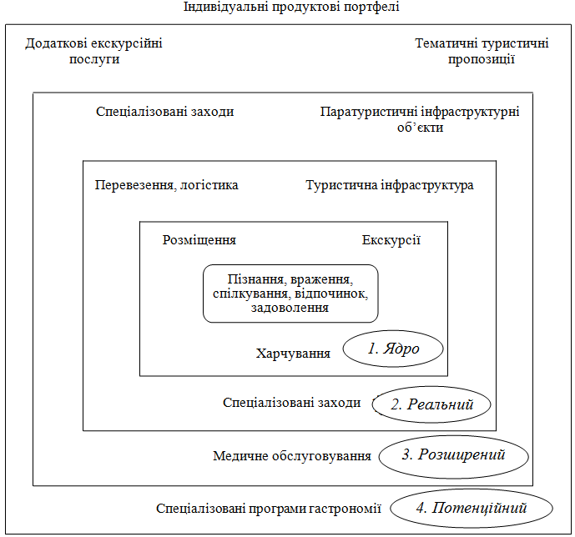
Рис. 1. Формування маркетингового туристичного продукту
Джерело: удосконалено за [1, с. 25]

Щоб маркетингова діяльність була ефективною необхідно синхронізувати впроваджувані продуктові ініціативи всіма суб’єктами туристичного ринку. Зокрема це стосується узгодженості в часі, змісті та у виборі адресатів маркетингової діяльності, що робить необхідною партнерську діяльність у сфері маркетингу, результатом якої буде формування маркетингового туристичного продукту.
Важливим є проведення оцінювання рівня активності маркетингового туристичного продукту. Її доцільно проводити за допомогою узагальненого показника за п’ятьма основними елементами з однаковою вагою – 0,2: 1) рівень маркетингової активності державних органів влади, 2) рівень маркетингової активності населення, 3) розмір рекламного бюджету на 1 мешканця, 4) привабливість рекламних інструментів, 5) рівень розвитку маркетингу в економіці. Підсумкова величина синтетичного показника активності маркетингового туристичного продукту дорівнює середньому ваговому значенню п’яти часткових показників. Їх величини коливаються у проміжку від 0 до 1, де 1 – відповідає максимальній величині даної характеристики, а 0 – не відповідає. Найвища оцінка присвоюється об’єктам, які є дуже активними, зокрема, протягом туристичного сезону, та вдало формують свій імідж.
Отже, використання маркетингу суб’єктами туристичної діяльності забезпечить подальший розвиток туризму, а важливим підґрунтям для цього стане ефективне формування маркетингового туристичного продукту.

Список використаних джерел

1. Гонак І.М. Маркетинговий вимір регіонального туристичного продукту: Дисертація на здобуття наукового ступеня кандидата економічних наук за спеціальністю 08.00.05 – розвиток продуктивних сил і регіональна економіка. Івано-Франківськ. 2015. 194 с. URL: https://www.twirpx.link/file/2725066/.

2. Ковальчук С.В., Миколишина В.В. Поняття туристичного ринку та особливості його функціонування. Вісник Хмельницького національного університету. 2011. № 6, т. 4. С. 60-65 URL: http://journals.khnu.km.ua/vestnik/pdf/ekon/2011_6_4/060-065.pdf.

3. Кудла Н.Є. Маркетинг туристичних послуг: навчальний посібник. Київ: Знання, 2011. 351 с.

